ДЕПАРТАМЕНТ КУЛЬТУРЫ МЭРИИ г.о. ТОЛЬЯТТИ
445020 Тольятти, ул. Белорусская, 33, т. (8482) 543-373, e-mail: evtushevskaya.on@tgl.ru
Пресс-релиз
Новости культуры

11-17 мая 2015 г

Самое интересное:

С 12 мая по 9 июня будет проходить прием заявок на участие в отборе на предоставление субсидий юридическим лицам (за исключением субсидий муниципальным учреждениям), индивидуальным предпринимателям, а также физическим лицам – производителям товаров, работ, услуг, осуществляющим деятельность в сфере культуры городского округа Тольятти, в 2015 году (подробности в приложении, стр. 27)

13.05 в 14-00 в Тольяттинском Художественном музее состоится открытие выставки графики из фондов Тольяттинского художественного музея «Музыка акварели»,
13.05 в 18:00 в МАУ КДЦ «Буревестник» открытие выставки художника Ольги Левченко и фотографа Якова Князева «Цвет солнца» (серия работ, посвященных странствию по Индии,
14.05 в 14:00 в МБУК «Библиотека Автограда» состоится Презентация коллективного сборника литературного объединения ветеранов «Творческий почерк» - «Круговорот жизни»,
15.05 в 18-00 в сквере МБУК ДЦ «Русич» Концерт «Семь Я» к Международному Дню семьи,
16.05 с 19.00 до 1.00 в Тольяттинском Художественном музее состоится Международная акция «Ночь в музее» «Восточная сказка»,

МБУИ «ТЕАТР КУКОЛ «ПИЛИГРИМ»
(площадь Свободы. 2 Кандюкова Ольга Георгиевна, 26 35 02, teatrpiligrim@yandex.ru)

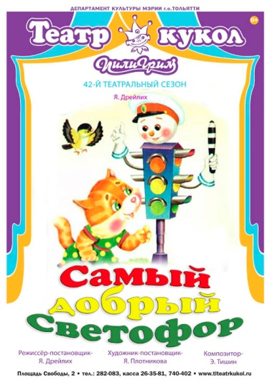 | С 12 мая театр кукол приступает к репетициям нового спектакля - «Самый добрый Светофор» Я.Дрейлих 0+ .  Режиссёр - постановщик – Янина Дрейлих, художник-постановщик - Яна Плотникова, композитор - Эдуард Тишин.  «Самый добрый Светофор» - это очень увлекательный и поучительный спектакль для маленьких зрителей о правилах дорожного движения (с элементами интерактива).
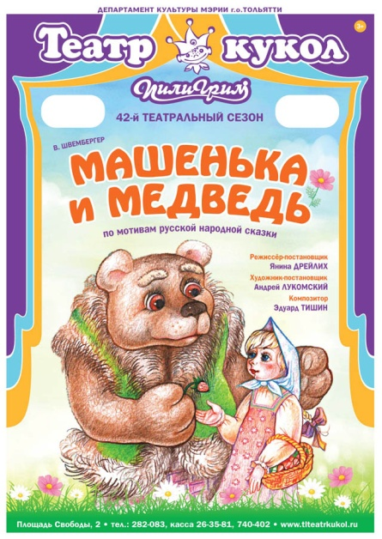  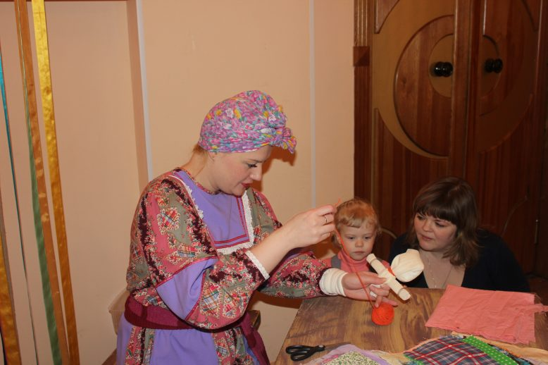 | 16 мая «Пилигрим» приглашает своих зрителей на традиционный мастер-класс по изготовлению кукол-оберегов, который будет проводить артист-кукловод Мария Зубкова.  Маленькие зрители смогут не только наблюдать за процессом, но и принимать участие в создании из цветных лоскутков необыкновенных и очень симпатичных кукол.  Мастер-класс пройдёт в фойе театра (перед спектаклем «Машенька и медведь» В.Швембергер) .  Начало: в 10-00 и 12-00.
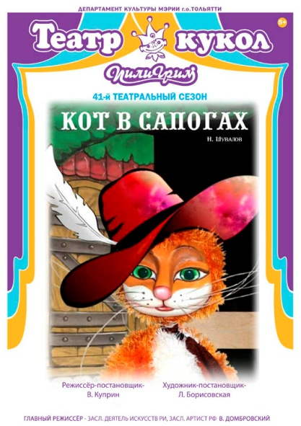 | 17 мая, перед спектаклем «Кот в сапогах» Н.Шувалов, пройдёт мастер-класс по аквагриму от артистов театра кукол «Пилигрим».  Начало: в 10-00 и 12-00.
ОАО «ДК «ТОЛЬЯТТИ»
(бульвар Ленина д. 1, телефоны для справок: касса 26-04-32, администраторы 26-94-48)

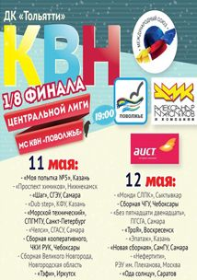 | 11 – 12 мая  Цена билета  200 руб. | КВН  1/8 финала Центральной Лиги МС КВН Поволжье  11 и 12 мая в городе Тольятти состоятся две игры 1/8 Финала Центральной Лиги МС КВН "ПОВОЛЖЬЕ". 17 команд со всей России будут радовать Вас своим отличным юмором! Приходи не пожалеешь!!!
 | 16-17 мая  10:00-20:00  Цена билета 500 руб. | Фестиваль ANIMATION ZONE  Всероссийский фестиваль анимации и косплей.  Билеты можно приобрести во всех тайм-кафе «VineGret» и в день мероприятия в ДК «Тольятти».
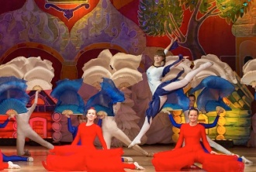 | 19-20 мая  18:30  Цена билетов  150-250 руб. | «Дети Солнца»  Фестиваль-концерт студии танца «Фристайл» Спорткомплекса ДК «Тольятти»
 | 23 мая  12:00  Цена билетов  200-250 руб. | Концерт «Самоцветы»  Школа танца и Образцовый ансамбль танца «Самоцветы»
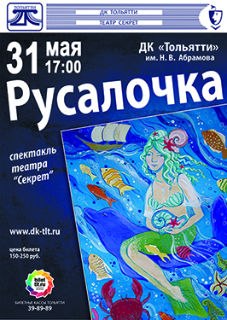 | 31 мая  17:00  Цена билета 150-250 руб. | Спектакль «Русалочка»  Детский мюзикл «Русалочка» театра «Секрет» по мотивам сказки Г.Х.Андерсена в честь Дня Защиты Детей!  Вместе с Русалочкой вы побываете на сказочно красивом морском дне и познакомитесь с ее бабушкой, сестрами, Ведьмой и другими его обитателями, вместе с Принцем и Трубадуром будете сражаться с пиратами, попадете в хоровод песен и танцев и на всю жизнь запомните, что такое настоящая дружба и настоящая любовь.  В спектакле вместе с актерами театра принимают участие дети и юноши, прошедшие кастинг весной этого года. Юные артисты занимались театральным мастерством, вокалом и хореографией, сценической речью и фехтованием. Их родители утверждают, что эти уроки пригодились им не только на сцене, но и в жизни. А главное, что им было интересно, поэтому спектакль – получился.
МБУК «ДОСУГОВЫЙ ЦЕНТР «РУСИЧ»
( ул. Носова д.10, справки по телефон 41-23-38, специалист по методике клубной работы Батова Елена Ивановна)

Концерт «Семь Я» к Международному Дню семьи
Время проведения: 15 мая 18-00
Место проведения: сквер МБУК ДЦ «Русич».
Семья – это основа общества. Как большое здание состоит из миллионов кирпичиков, так и государство состоит из миллионов семей. И от того насколько прочной и крепкой будет каждая семья, и зависит во многом уровень цивилизованности страны и ее быстрое развитие. Международный День семьи отмечается ежегодно 15 мая. Это относительно молодой праздник, об учреждении которого было объявлено на Генеральной Ассамблее ООН в 1993 году.
На праздничный концерт, посвященный Международному Дню семьи, приглашаются все жители города. В программе мероприятия - выступление творческих вокальных и танцевальных коллективов ДЦ «Русич», семейные конкурсы, призы и подарки самым активным.
Дополнительная информация по телефону 41-22-31, художественный руководитель Баклагина Ирина Владимировна.

МБОУ ДОД ДЕТСКИЙ ДОМ КУЛЬТУРЫ
(ул. Свердлова, 51, Ефимова Елена, 37-50-35, www.ддк-тольятти.рф)

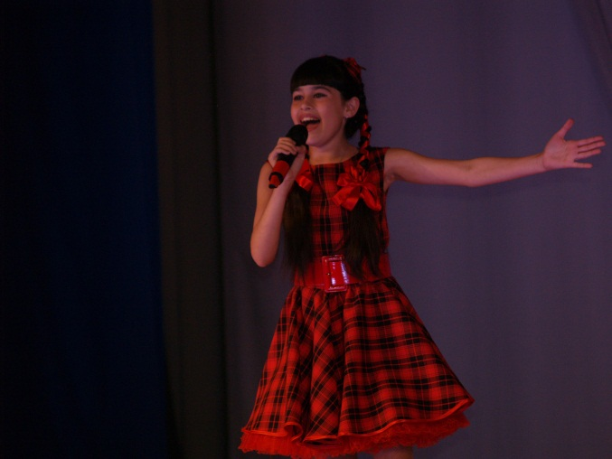 | 15 мая – отчетный концерт Образцовой вокальной студии «Мелодия»  Юные талантливые вокалисты исполнят свои любимые песни и порадуют зрителей новыми композициями. Приглашаем всех любителей вокального искусства.  Цена билета: 100 рублей  0+

МБОУ ДОД ЦРТДЮ «ИСТОКИ»
(ул.60 лет СССР, д.17, Прахова Ирина Владимировна. тел. 40-48-12, 41-07-96,
e-mail: istoki@edu.tgl.ru, prakhova.ira@mail.ru)

16.05.15г. в 14-00 час. состоится концерт-подтверждение звания «Народный самодеятельный коллектив» духового оркестра «Ретро», руководителем которого является Хачатурьян Вазген Григорьевич.
В программе - гимны, марши, вальсы, обработки популярных песен отечественной и зарубежной эстрады.

МБУК «ТОЛЬЯТТИНСКИЙ ХУДОЖЕСТВЕННЫЙ МУЗЕЙ»
(б-р Ленина, 22 (правое крыло), заведующая экспозиционно-массовым отделом Гусева Наталья Николаевна, 48-20-89, 40-30-98, kartgal@mail.ru, http://www.thm-museum.ru,
в социальных сетях: vk.com/togliatty.art.museum; www.facebook.com/thmmuseum
Режим работы музея: ежедневно с 10.00 до 18.00, четверг с 10.00 до 19.00, суббота, воскресенье – с 10.00 до 17.00, понедельник – выходной.
10 мая – с 10.00 до 17.00. 9, 11 мая – музей не работает.

«Шелковый путь»
персональная выставка Валерия Блохина.
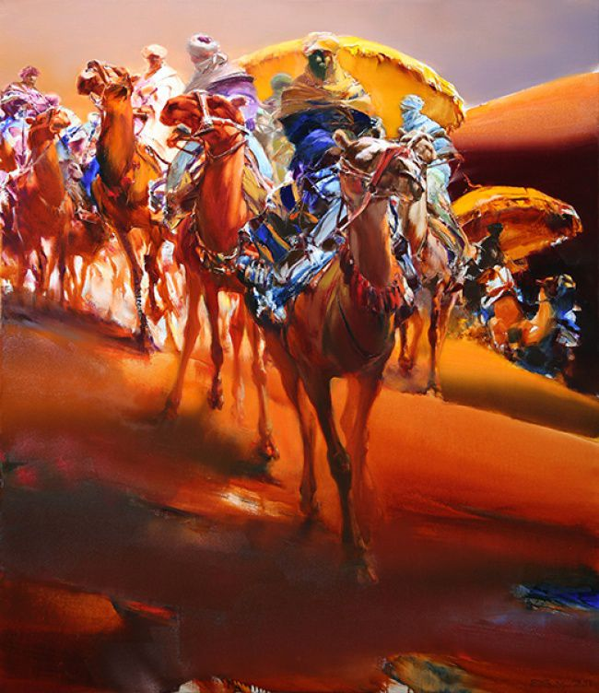

Время проведения: до 24 мая
0+
16 апреля в Тольяттинском художественном музее на выставке «Шелковый путь» впервые будет представлено творчество краснодарского художника Валерия Блохина, великолепного колориста, участника многочисленных персональных и групповых выставок в нашей стране и за рубежом, члена-корреспондента Российской Академии художеств и лауреата ее медалей, почетного члена Академии искусств Чехии и обладателя ее золотой награды, автора многочисленных произведений, которые входят в собрания нескольких отечественных и ряда авторитетных зарубежных музеев.
Авторский арсенал Блохина многообразен и включает разные приемы, восходящие как к импрессионизму, так и к экспрессионизму, но отнюдь не сводится к повторению уже найденных и апробированных манер. Художник широкой кистью охотно и со вкусом пишет либо романтические фантазии, либо увиденные им во время путешествий на Восток величественные горные или пустынные ландшафты и реалии повседневного быта, живо воображает и средствами живописи воссоздает в этих пейзажах и реалиях неких исторических и мифологических персонажей.
Путешествия в Индию и на Тибет, в Китай и Бирму, страны Африки и Латинской Америки позволили художнику буквально «впитать» их дух, собрать море материала для своих работ, предопределив успех своей «восточной серии» составившей экспозицию выставки «Шелковый путь». Легко узнаваемый стиль, в котором художник искусно совмещает художественный вымысел с реальностью, позволил наполнить полотна символами и метафорами. Порой даже трудно поверить, что эти яркие, загадочные и совершенно нездешние картины написал художник из России. Именно восточные мотивы стали визитной карточкой живописца, позволяющие искусствоведам и поклонникам творчества Валерия Блохина безошибочно узнавать его руку. Когда смотришь на полотна этого мастера, кажется, что наблюдаешь пейзаж из окна, по стеклу которого стекают редкие струйки дождя. Но дождя нет, ярко светит солнце, и на холсте, словно на витраже, играют, мерцают, покрытые неким волшебным флером, пейзажи, возникшие из легенд и преданий; летят в стремительном беге гордые арабские скакуны, уносящие вдаль своих невозмутимых всадников; продолжают свой бесконечный танец соблазнительные восточные красавицы
«Красота мира - это все то, что явлено в отдельных его элементах: звезды на небе, птицы в воздухе, рыбы в воде, люди на суше» – по такому принципу формируется и творчество Валерия Блохина, который из дальних странствий приносит новые доказательства своей убежденности в торжестве прекрасного мира и гармонии бытия.

Стоимость входного билета:
школьники – 100 руб., студенты, пенсионеры – 115 руб., взрослые – 150 руб.

Выставка «Тинга Тинга» -
«квадратная» живопись Африки

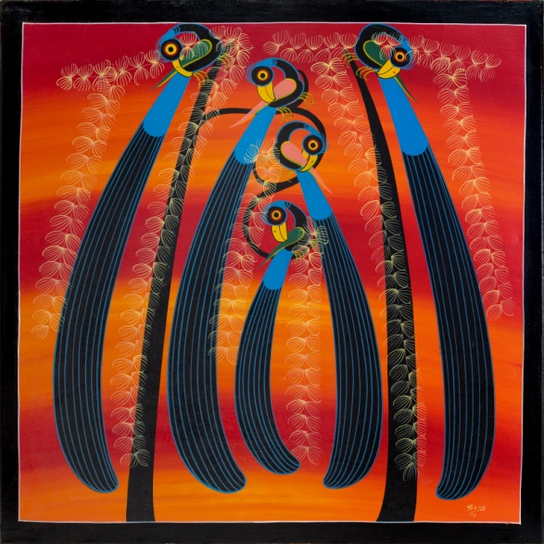

Пресс-конференция: 27 мая в 16.00
Открытие выставки: 28 мая в 16.00
Время проведения: с 28 мая до 28 июня
0+
С 28 мая по 28 июня 2015 года в Тольяттинском художественном музее пройдет выставка «Тинга Тинга – «квадратная» живопись Африки». По словам куратора выставки Андрея Смирнова: «Тинга Тинга сейчас – всемирно известный бренд, бренд современного искусства Восточной Африки. Но, к сожалению, очень мало людей видели оригинальные работы. Эта выставка предоставит возможность открыть для себя искусство Тинга Тинга».
Основоположником этого стиля стал Эдуардо Саиди Тингатинга. Художник родился в 1932 году на юге Танганьики (территория Танзании в провинции Рувума) и ведет свой род из племени Макуа. В начале своего жизненного пути Эдуардо освоил немало профессий: работал на сизалевых плантациях, был садовником, торговцем фруктами, помощником по дому и даже музыкантом. И только с 1965 года он начинает заниматься изобразительным искусством, осваивая профессию художника.
Первыми холстами ему служили куски картонных коробок 60х60 см, первыми красками были эмали для покраски велосипедов, продающиеся в хозяйственном магазине. Именно формат работ и дал название новому стилю – «квадратная живопись». Доступный материал, для небогатого африканского художника и доступный размер для туристов сослужили хорошую службу Эдуардо – его картины были удобны как в производстве, так и в транспортировке. Темы работ были навеяны природой родной Африкой и декоративно-прикладным искусством его народа.
После преждевременной смерти Эдуардо Саиди Тингатинга, художники племени Макуа, вдохновившись его творчеством, продолжили создавать работы в этом стиле. Благодаря этому, в изобразительном искусстве Африки и закрепилось новое художественное течение, носящее имя художника.
Как утверждает Андрей Смирнов: «В Танзании сейчас несколько сотен художников, работающих в стиле Тинга Тинга, но только около сотни работают качественно. Под этим словом я понимаю неповторяющийся сюжет, безупречную композицию, аккуратное выполнение всех деталей композиции и главное передача своего видения предмета – свой неповторимый индивидуальный подход к предмету».
На выставке «Тинга Тинга – «квадратная» живопись Африки» гости Тольяттинского художественного музея смогут увидеть произведения ведущих танзанских мастеров – Дауди Тинга (сына Эдуардо Тингатинга), Омари Амонде, Саиди Омари, Мвамеди Чивайа, Мустафы Юсуфи, Суфиани Исса, Абдула Мкура, Рабуни Рашиди, Джаффари Мимус, Мохамеда Али Слид и многих других. Их работы, наполненные любовью к родной земле, рассказывают нам о дикой природе и культуре знойной Африки, а стиль Тинга Тинга позволяет нам увидеть мир так, как видят его дети: радостным, красочным и безоблачным.

Международная акция «Ночь в музее»
«Восточная сказка»

Время проведения: 16 мая с 19.00 до 1.00
0+

Тольяттинский художественный музей приглашает жителей и гостей нашего города погрузиться в атмосферу загадочного и волшебного Востока на ночной акции «Восточная сказка».

Программа мероприятия на 16 мая с 19.00 до 1.00 ночи:

- Ритмы востока в исполнении музыкального коллектива «Шатер Мира»;
- Игра с хулахупами и пластический этюд в исполнении Народной цирковой студии МАУ
г.о. Тольятти «Дворец культуры и творчества»;
- Зажигательное выступление школы восточного танца «Алиша»;
- Выступление театр-студии «Секрет» ДК «Тольятти» - «Сказки Шахерезады»;
- Песочная анимация от театр-студии «Секрет» ДК «Тольятти»;
- Мастер-класс «Тысяча и один рецепт сладких шариков» с дегустацией и последующей
Продажей восточных сладостей от Вегетарианского кафе «Ладу»;
- Дефиле восточных красавиц от факультета Среднего профессионального образования
Волжского университета им. В.Н. Татищева;
- Игра-шутка от Тольяттинского художественного музея «Путешествие с художниками-
ориенталистами» (розыгрыш призов от компании «Сладкий миндаль»);
- Танцевальная импровизация в исполнении Tribal Style Dence Студии "Караван";
- Мастер-класс «Корабль пустыни» (техника оригами);
- Экскурсия по персональной выставке Валерия Блохина «Шелковый путь»;
- Завораживающее и гипнотизирующее выступление трайбл коллектива "RosMarine";
- Световое шоу в исполнении Kamakiri;
- «Шоу Батукада» - музыкальное выступление Федерации Капоэйра Поволжья.

На протяжении всего вечера посетители смогут:
- Полакомиться орешками, приправленными ароматными специями и травами от компании
«Сладкий миндаль»;
- Выпить чашечку кофе от компании «Кофемания»;
- Украсить себя михенди (мастерская «Alensia Art»);
- Получить свиток с мудрыми изречением от Омара Хайяма;
- Попробовать свои силы в игре «Беш-таш»;
- С помощью аквагрима примерить восточный образ;
- В зоне фотоателье перенестись в восточную сказку.

Стоимость билета на мероприятие - 100 рублей, детский – 50 рублей
(до 5 лет - вход свободный).

«После войны»
выставка живописи и графики из фондов Тольяттинского художественного музея, посвященная семидесятилетию Победы в
Великой Отечественной войне 1941–1945 годов

(ул. Жилина, 44, МБУК ТБК «Библиотека искусств №8», т.: 31-37-03; режим работы: ПН.-ЧТ.: 12.00 – 19.00, ВС.: 12.00 – 18.00, ПТ., СБ. – выходной, последний день месяца – санитарный день)

Время проведения: до 31 мая
В наше непростое время немного осталось настоящих праздников. Один из них самый великий. Этот праздник волнует сердце каждого человека – вызывает горькие слезы о погибших и пропавших без вести, но в то же время и чувство щемящей гордости за наш народ, который смог вынести, выдержать неимоверное количество боли и лишений и победить, несмотря ни на что. Этот праздник – День Победы в Великой Отечественной войне.
В День Победы мы особенно остро ощущаем цену завоеванной нашим народом свободы и проникаемся горьким сознанием того, как велика эта цена. Двадцать семь миллионов жизней — такая страшная цифра за победу в войне с фашистами. Возможно, это число значительно больше.
Сейчас мы живем в XXI веке. Мы радуемся жизни, получаем образование, влюбляемся, воспитываем детей, работаем. Но кому мы обязаны жизнью? Благодаря кому наша страна сохранила свою независимость? Этих людей сейчас становится все меньше и меньше, потому что ветераны Великой Отечественной войны – уже очень пожилые люди. Но именно благодаря их невероятному подвигу наша страна осталась великим самостоятельным государством. Ветераны Великой Отечественной войны – это удивительное поколение. Они стояли насмерть и побеждали в жестоких боях даже тогда, когда горела земля, крошились камни, плавилось железо.
На выставке «После войны» представлено творчество 21 художника. Их всех коснулась огненным крылом война, обожгла, опалила. Руки Заслуженного художника Бориса Лукошкова (1922—1989) испещрены шрамами, а сколько их в сердце! В сердце каждого из них. Сколько пришлось пережить Вере Матюх (1910 – 2003), художнику-графику, ученице Петрова-Водкина, за целый год жизни в блокадном Ленинграде. Как тяжел жизненный путь Владимира Сердюкова (1924-2003), ушедшего на фронт из военно-пехотного училища. Произведения Виктора Козочкина, лауреата Всероссийского смотра самодеятельного творчества в Москве, командира взвода на Северо-Западном фронте, написаны левой рукой, потому что правую забрала война. Сколько всего видел на передовой Народный художник РСФСР Николай Жуков (1908—1973), во время службы солдатом в артиллерии и одновременно военным корреспондентом «Правды». Ничем не измерить тяготы и лишения, выпавшие на долю участников Великой Отечественной войны. Нет такой единицы измерения…
Выставка «После войны» показывает, как по-особому трепетно воспринимают повседневную мирную жизнь участники Великой Отечественной войны. Здесь нашли свое отражение тема спорта, работы, путешествий, красоты нашей Родины. Это мечты всех, кто сражался на фронте и трудился в тылу, мечты о чистом голубом небе, в котором летают птицы, а не вражеские самолеты, о бескрайних полях, засеянных рожью и пшеницей, а не телами погибших, о безопасных днях и ночах, когда самыми громкими звуками станет детский смех, а не визг сирены и грохот артобстрелов.

«Музыка акварели»
выставка графики из фондов Тольяттинского художественного музея
(бульвар Курчатова, 2, выставочный зал МБОУ ДОД ДШИ «Лицей искусств», тел. для справок: 32-07-21; 48-2-89; режим работы: ПН.-ПТ. – 10.00 – 19.00,
СБ. – 10.00 – 17.00, ВС. – выходной)
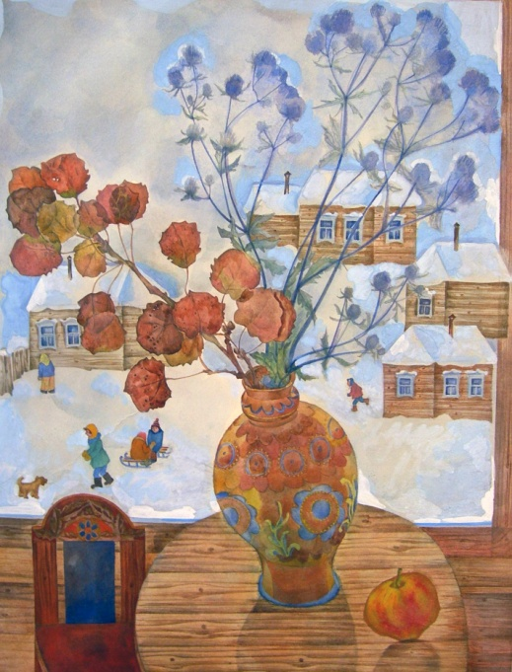

Открытие: 13 мая в 14.00
Время проведения: до 17 июня
Впервые термин «акварель» встречается в 1437 году в «Трактате о живописи» Ченнино Ченнини, где речь шла о растворении краски в воде, которая содержит растительный клей – гумми. Сегодня акварель можно встретить на каждом шагу: выставки, музеи, галереи — всюду витает дух акварели. Однако, несмотря на распространенность и доступность, техника акварели загадочна и непостижима. Уникальность этой техники в том, что она совмещает в себе особенности живописи (богатство тона, построение формы и пространства цветом) и графики (активная роль бумаги в построении изображения, отсутствие специфической рельефности мазка, характерной для живописной поверхности).
Именно этой многообразной технике посвящена выставка из фондов Тольяттинского художественного музея «Музыка акварели».
Интересны произведения Заслуженного художника России Валерия Филиппова, Заслуженного художника России, доцента кафедры ТГУ, члена Творческого Союза художников, Сергея Галеты; члена Союза художников РФ Анатолия Алехина, члена Союза художников РФ Нины Надеиной.
На выставке представлены произведения Валерия Филиппова, созданные им в смешанной технике (акварель, тушь) под впечатлением поездки в Китай. Художник выполнил все акварели в стилистике древне-китайской живописи, что абсолютно несвойственно творческой манере автора, даже снабдив их подписями китайскими иероглифами.
Акварель Сергея Галеты эфемерно-воздушная и празднично-игривая, ликующе-приподнятая и светоносно-сияющая. Уникальным образом натурные впечатления перерождаются под кистью художника в прекрасные интерпретации знакомого нам мира.
Цепочки ассоциаций, скрытых смыслов превращают каждое произведение Анатолия Алехина в повод для серьезной интеллектуальной работы. Цветовое решение каждого произведения завораживает градациями внутренне сосредоточенных, самоуглубленных тонов.
В каждой работе, будь то пейзаж или натюрморт, Нине Надеиной важно передать свежесть восприятия. В пейзажах автор использует звучные цветовые аккорды в колористических решениях и тем самым создает эмоционально выразительный образ природы. В натюрморте Нину Надину привлекает возможность «каждый раз по-новому увидеть бесконечное разнообразие природных и рукотворных форм, силуэтов и поверхностей».
Когда художник работает в технике акварели, кажется, что краски живут своей жизнью – расплываются по листу, словно подчиняясь волшебной палочке опытного чародея. Однако управляет движением красок не какой-то выдуманный маг, а самый настоящий, ведь все художники немножко волшебники. И, кто знает, возможно, при посещении выставки «Музыка акварели», зритель сможет ощутить эту волшебную магию - услышит дивные мелодии, почувствует настроение авторов, соприкоснется с тайнами и загадками акварели.

Мастер-класс
по созданию авторского браслета «Талисман»

мероприятие проведет мастер по микро-макраме Алена Юленкова

Время проведения: 21 мая в 17.00
10+

Макраме – узелковая техника, корнями уходящая в древние века. Ее основоположниками являются моряки и рыбаки, узлы и веревки для которых были жизненно необходимы. Со временем мастерство вязки узлов оттачивалось и стали создаваться не только чисто утилитарные вещи, без которых не обойтись в быту, но и то, что могло радовать глаз, вдохновлять и дарить радость.
Почти все мы знакомы с изделиями макраме с детства, часто наши мамы и бабушки создавали кашпо для цветов или панно на стену, украшая свой дом. В наше время макраме предстало в новом качестве. Обилие материалов, ставших доступными для творчества, дали возможность посмотреть на узелки совершенно с другой стороны. Использование красивых, прочных нитей, бисера, бусин и натуральных камней позволили создавать не просто милые безделицы, а настоящие произведения ювелирного искусства.
Тольяттинский художественный музей рад пригласить всех желающих на мастер-класс по ювелирному микро-макраме, который проведет художник мастерской теплых вещиц «AlensiaArt» - Алена Юленкова. Во время занятия вы сможете освоить начальный уровень этой интересной и необычной техники, узнать о материалах для создания эксклюзивных украшений из натуральных камней и сделать для себя авторский браслет-талисман.

Длительность мастер-класса – 2 часа.
Стоимость мастер-класса – 250 рублей (входят все материалы).
Количество участников ограниченно (не более 6 человек).

ОТДЕЛ СОВРЕМЕННОГО ИСКУССТВА

Фестиваль графического дизайна «Рупор»
до 31 мая
Место проведения: Тольятти, ул. Революционная, 52а, ТЦ «Русь на Волге», 1 этаж (правое крыло)
Вход на открытие: свободный
Открытие выставок «Плакаты со всего мира», «Что такое инфографика»: 24 апреля, 19:00
Место проведения: Тольятти, ул. Свердлова, 3
Вход на открытие: свободный

Первый фестиваль графического дизайна «Рупор» – это громкое заявление о том, что у нас в городе есть качественный профессиональный графический дизайн. Он успешный, постоянно развивающийся, и высоко оценен профессиональным сообществом.
Посетители увидят три уровня графического дизайна: первый – профессиональный уровень города (портфолио дизайн-студий и брендинговых агентств Тольятти), второй – российский (выставка «Что такое инфографика») и третий – международный уровень «Плакаты со всего мира»).
Площадка с работами дизайн-студий города продемонстрирует широкой аудитории качество и уровень профессионального графического дизайна в Тольятти и наладит контакт между дизайн-студиями, бизнес-сообществом и будущими дизайнерами. Посетители узнают кто делает известные бренды для Тольятти и не только для него (адрес: ТЦ «Русь на Волге», 1 этаж, правое крыло).
На площадке Отдела современного искусства ТХМ (ул. Свердлова, 3) будет показан широкий диапазон выразительности графического дизайна: от статистических данных, эффектно выраженных в графиках и диаграммах, от признанного лидера в инфографике – РИА-Новости, до афиш Музея современного искусства PERMMM и социальных плакатов (география участников: Россия, Беларусь, Эстония, Литва, Кыргызстан, Чехия, Финляндия, Швейцария, Иран).
В рамках фестиваля пройдут события, на которых участники узнают значение графического дизайна в городской среде, идентификации компаний и событий, а также расширят свои навыки в различных областях графического дизайна.
Программа событий включает в себя: презентации, дискуссии, мастер-классы, лекции, кинопросмотры.

ПРОГРАММА фестиваля:
22 мая, 19:00 /пятница/ – совместные презентация проектов (участвует «исполнитель» и «заказчик»), круглый стол по теме «Развитие дизайна в городе».
Темы круглого стола:
- добавочная стоимость дизайна;
- незанятые ниши бизнеса в сфере дизайна.
Приглашённые гости: представители бизнеса и муниципальные органы власти.
адрес: ТЦ «Русь на Волге», 1 этаж (правое крыло)
вход: свободный;

23-24 мая, 11:00-19:00 /суббота, воскресенье/ – лекции, воркшопы от ведущих специалистов графического дизайна Тольятти.
адрес: ул. Свердлова, 3
стоимость каждого события: 100 рублей

29 мая, 19:00 /пятница/ – презентация нового туристического бренда Тольятти от генерального партнера Фестиваля.
адрес: ТЦ «Русь на Волге», 1 этаж (правое крыло)
вход: свободный;

Генеральный спонсор: Студия стратегического брендинга и дизайн-менеджмента BeFive.
Спонсоры: Дизайн-студия LemonFish, Bright Studio, брендинговая студия ZeBrand
Генеральный информационный партнер: Городской портал The Tlt Room

Подробнее о всех событиях в рамках Фестиваля:
https://vk.com/fest_graphicdesign_rupor2015, Отдел современного искусства: 30-20-95
https://vk.com/fest_graphicdesign_rupor2015, https://vk.com/otdelsovrisk, e-mail: otdel.sovr.isk@gmail.com
режим работы выставок «Плакаты со всего мира», «Что такое инфографика»:
вт.-сб.: 12:00–20:00, вс.-пн.: выходной
(кроме специальных событий)
билеты: 50 р. – школьники, 65 р. – студенты/пенсионеры, 100 р. – взрослые

МБУК «ТОЛЬЯТТИНСКИЙ КРАЕВЕДЧЕСКИЙ МУЗЕЙ»
(б-р Ленина, 22, отдел по связям с общественностью: (8482) 48-55-63 Борисова Светлана Михайловна, http://www.tltmuseum.ru, Странички в социальных сетях: https://www.facebook.com/tkmuseum, https://vk.com/tltmuseum)

Цифровой планетарий в музее

Время проведения: до 30 августа.
Планетарий представляет собой огромный тканый шатер, в котором гости оказываются под куполом звездного неба, постоянно меняющегося и движущегося, ощущая необычное лёгкое ощущение парения. Планетарий, по сути, демонстрирует динамичное космическое шоу. Сам купол является экраном и создает панорамный обзор, вызывая эффект присутствия, где каждый оказывается в центре событий.
Наши зрители смогут узнать о созвездиях, в деталях рассмотреть неизвестные галактики и «улететь» дальше к неизведанным мирам. Путешествие длится около получаса, но впечатление от познавательного и насыщенного эмоциями полета не отпускает публику и за пределами планетария.
Расписание сеансов и описание программ узнавайте по тел.48-55-62.

Новая музейная экспозиция «20 век: Ставрополь-Тольятти»

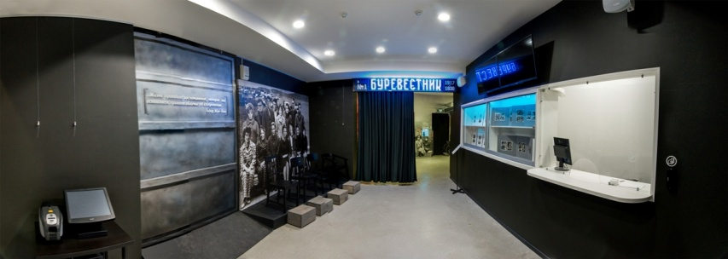
Время проведения: до конца года.
Новая историческая интерактивная экспозиции «20 век: Ставрополь-Тольятти», рассказывает о самом ярком и насыщенном периоде в жизни города, моменте превращения провинциального Ставрополя в промышленный Тольятти - времени противоречивом и бурном, на которое пришлись и величайшие потрясения: смена государственного строя, голод, войны, и период бурного развития, великих строек и больших надежд. Это время юности нашего с вами города. Благодаря современным технологическим решениям экспозиционного пространства, медиааттракционам и «секретным» комнатам посетители смогут стать участниками важных исторических событий: революции, гражданской и Великой Отечественной войны, строительства ГЭС, переноса города на новое место. Они смогут листать документы, изучать фотографии, проводить исторические «расследования».

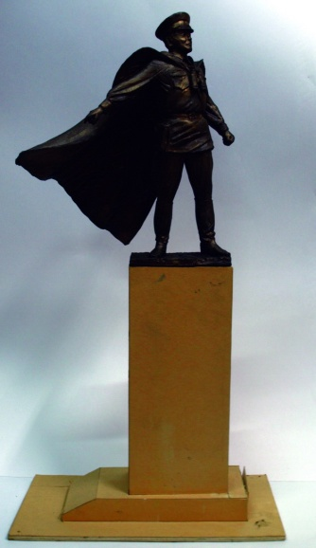
Выставка «Монументальные памятники в моделях художников»

Время проведения: до 11 мая.
На выставке представлены модели, имеющие отношение к «Памяти места» и монументальным произведениям города, сохранившиеся в фондах краеведческого и художественного музеев. Примечательно, что моделей (уменьшенных копий памятников) совсем немного, и что они не только раскрывают тему реализованных, нереализованных и утраченных объектов города, но и выступают маркерами к судьбе художника – творца, неизменно и во все времена испытывающего муки рождения красоты в этот и без того прекрасный мир.
Модели памятников на выставке представлены в сопровождении фото-ряда архитектурных и монументальных достопримечательностей города, в основном, военно-патриотической направленности.
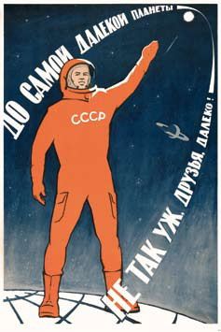
Выставка «Полвека в космосе: летопись покорения»

Время проведения: до 30 мая.
«Мы первые!» – именно так говорили в Советском Союзе после успешного полета в космос Юрия Гагарина 12 апреля 1961 года. Запуск первого искусственного спутника земли, первый полет человека в космос, первые снимки обратной стороны Луны, первые групповые полеты и полет первой женщины-космонавта – таков далеко не полный перечень достижений советской космонавтики.
На выставке представлены 40 репродукций политических плакатов той незабываемой эпохи, созданных В. Викторовым, В. Воликовым, К. Урбетисом и другими художниками, репринты полос «Комсомолки», посвященные воистину космическим событиям, задавшим вектор и темпы развития мирового научно-технического прогресса. Вход свободный.

«Букет прекрасной дамы»

Время проведения: до 30 мая..
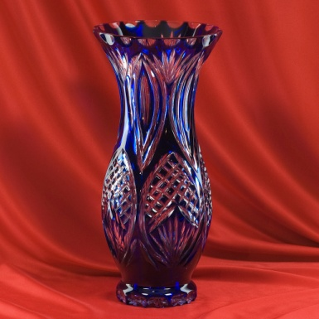
В марте начала работу новая выставка «Букет прекрасной дамы» (в рамках проекта «Чемодан историй») В честь весеннего праздника музей представляет вазы, вазочки и вазоны, хрустальные и пластмассовые, керамические и деревянные, все то, что помогает сохранить свежесть цветов и наполнить наш дом весенними запахами.
Музей продолжает собирать воспоминания горожан, связанные с нашим городом. Если у вас есть интересная история, связанная с весной, цветами, праздником 8 марта и, конечно же, нашим городом, то «Чемодан историй» ждет вас в гости!

Выставка «Тот самый Поляков…»

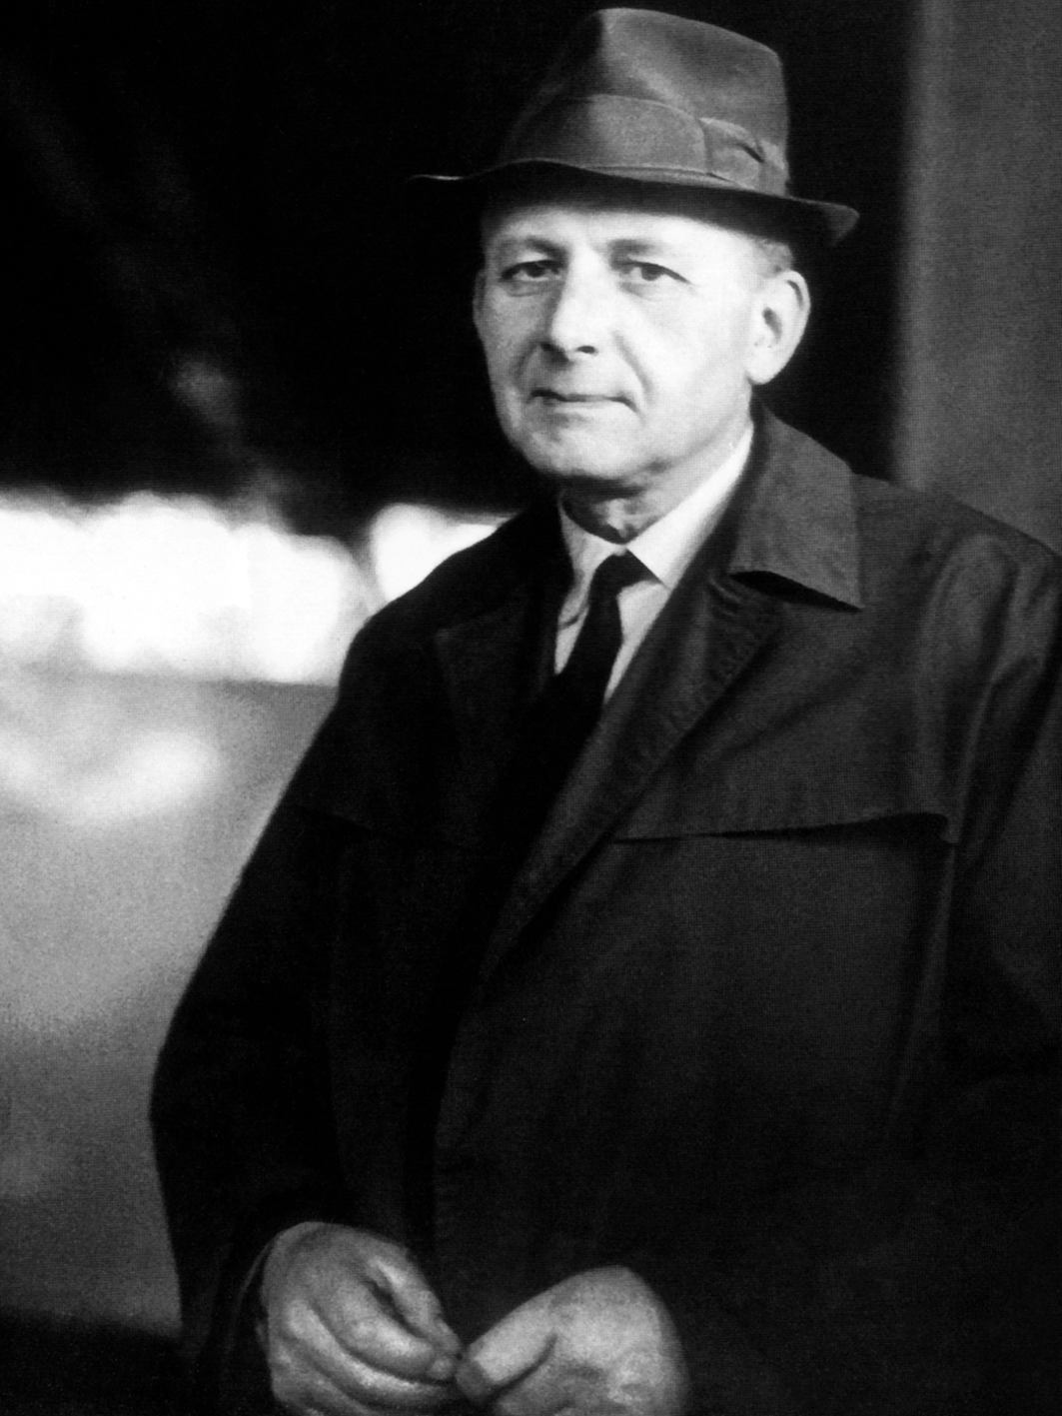
Время проведения: до 30 августа.
Выставка «Тот самый Поляков…», посвящена 100-летию со дня рождения выдающегося человека – Виктора Николаевича Полякова.
Первый генеральный директор ВАЗА, министр автомобильной промышленности СССР, выдающийся организатор отечественного машиностроения, Почетный гражданин Тольятти и Самарской области – это все Виктор Николаевич. На выставке сделан акцент на особенности мироощущения В.Н. Полякова – работа, которая для него является главной, детали которой его занимают, тревожат и радуют; дом – лишь передышка для новых свершений. Все время вперед, все время в напряженном труде.

Интерактивная программа «Дерево в городе»
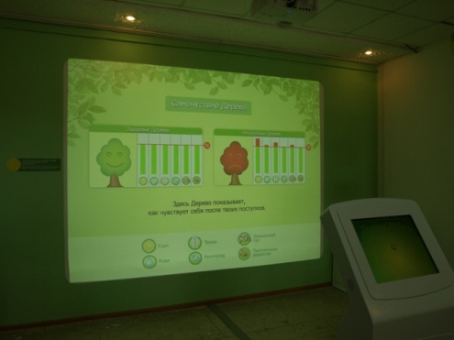
Время проведения: до конца года.
Современная эко-образовательная программа «Дерево в городе». Посетитель увидит живые процессы внутри Дерева (в корнях, стволе, кроне), которые скрыты от человека в повседневной жизни. Каждый поступок человека в отношении Дерева будет вызывать «ответ» Дерева (изменение процессов внутри его системы) и, соответственно, изменение окружающей среды и самочувствия людей в ней. Кроме оценки собственного поведения, посетитель будет познавать азы науки экологии, он научится определять в Тольятти деревья, которые живут здесь тысячелетия, и привезенные из других мест виды. Различать деревья по листве и плодам, узнавать продолжительность их жизни, правильно выбирать деревья для теневой и солнечной стороны, для посадки около дороги и во дворе, распознавать самочувствие Дерева и помогать ему.

МБУК ГОРОДСКОЙ МУЗЕЙНЫЙ КОМПЛЕКС «НАСЛЕДИЕ»
(улица Советская, 38А, 39, Ватутина Виктория, 48-73-0, 48-72-85, 48-73-03, ecomuzeum@yandex.ru, музей работает ежедневно с 10 до 18 часов, кроме воскресенья и понедельника, в субботу - с 11 до 17 часов)

Жизнеутверждающая сила Кувшинова

Выставка-открытие «Виктор Кувшинов: личный альбом»

О жизни и творчестве ставропольского художника, потерявшего на фронтах Великой Отечественной войны обе руки и посвятившего себя... живописи

Выставка повествует о подвиге жизни Виктора Николаевича Кувшинова (1923-1980) - фронтовика, художника, воскресеньепитателя, ставшего для нескольких поколений тольяттинцев символом мужества, силы духа и Преодоления.
Тольяттинцы откроют для себя новые, неизвестные факты биографии нашего выдающегося земляка.

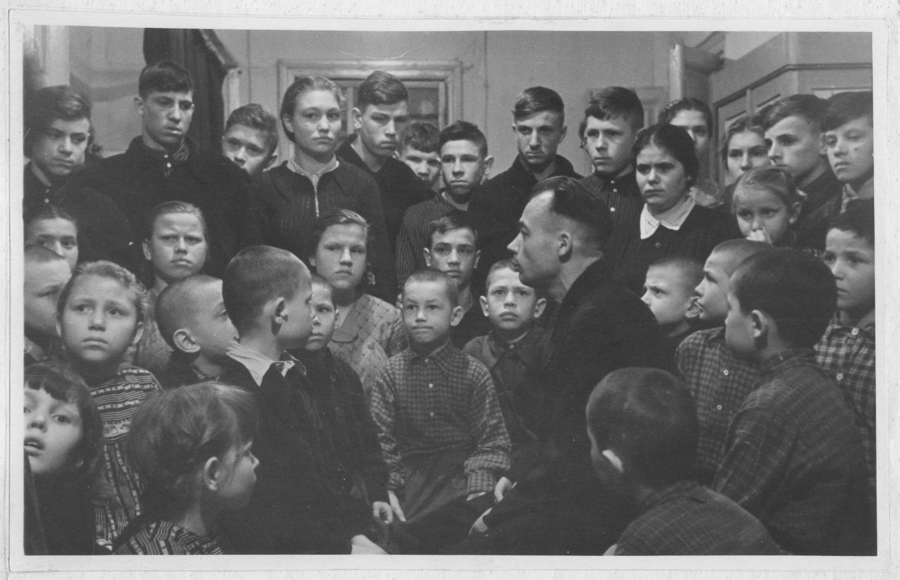
В.Н. Кувшинов на встрече с детьми в школе глухонемых.
Ставрополь 23 февраля 1957 года. (Фонд ГМК Наследие)

В основе экспозиции «собственноручно» оформленный и подписанный В.Н. Кувшиновым фотоальбом, рассказывающий об основных этапах его жизненного пути. История борьбы, любви и Созидания, написанная им самим...
Центральное место в экспозиции занимает репродукция картины Виктора Кувшинова «Ставрополь на закате» (1957 г., оригинал которой хранится в ГМЦ "Преодоление" им. Н.А. Островского) - одного из самых ярких и загадочных произведений автора. Художник, переживший немало трагедий, отразил в этом полотне утрату, невосполнимую для жителей старинного волжского городка, где вырос и возмужал, откуда ушёл защищать Родину...
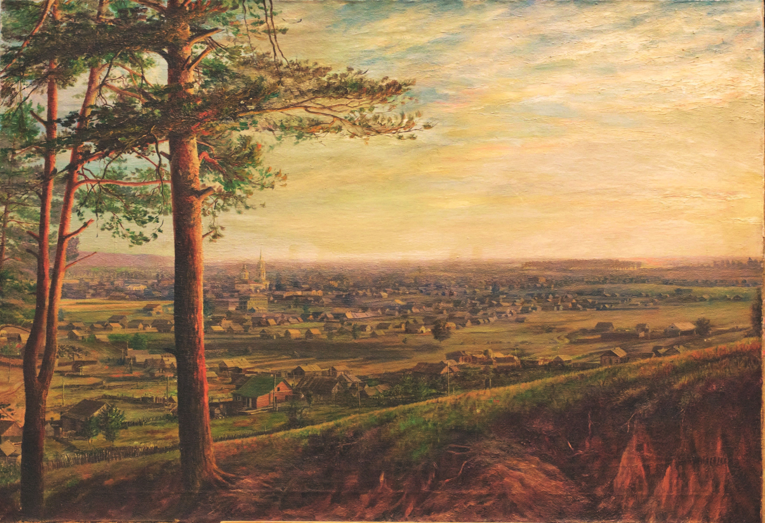

«Самое дорогое у человека — это жизнь. Она даётся ему один раз, и прожить её надо так, чтобы не было мучительно больно за бесцельно прожитые годы...” - эти слова Николая Островского, вложенные в уста Павки Корчагина, хорошо знакомы многим. Но далеко не каждый следует этому принципу.
«Ваше мужество, стойкость, упорство, большая жизнеутверждающая сила могут служить примером того, как надо жить», - писала Кувшинову вдова автора романа «Как закалялась сталь» Раиса Островская. Каждый сможет в этом убедиться.

МБУК «ТОЛЬЯТТИНСКАЯ БИБЛИОТЕЧНАЯ КОРПОРАЦИЯ»
(Центральная библиотека имени В.Н. Татищева, бульвар Ленина, 10, Бородай Екатерина Вячеславовна, заведующая сектором рекламы и связей с общественностью, тел: (8482) 26-32-85 e-mail: obm@cls.tgl.ru, http://cls.tgl.ru/ группа «ВКонтакте» http://vk.com/club_tbk_tlt).

Пост-релиз
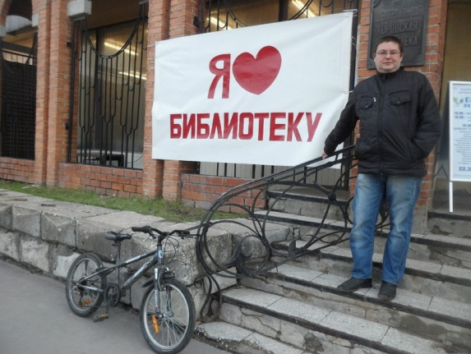
Библионочь состоялась! 24 апреля в центральной библиотеке им. В.Н.Татищева (б-р Ленина, 10) прошла всероссийская сетевая акция «Библионочь-2015»: «Открой дневник-поймай время». В этот вечер библиотека собрала под своей крышей более 600-сот любителей литературы разного возраста. В рамках «Библионочи» молодежь приняла участие в читающем флешмобе и поэтическом батле, посвященном 75-летию Иосифа Бродского. Прошли встречи с путешественниками, поэтический марафон и «Фронтовые дневники», где тольяттинцы с удовольствием читали стихи военных лет. Большой отклик вызвал масштабный проект «Люди-книги», где гости «Библионочи» познакомились с автостопщиком, человеком сменившим имя, известным городским блогером
и девушкой, ведущей здоровый образ жизни.

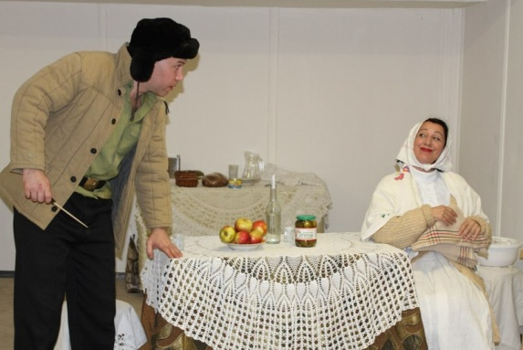
Всем любителям театрального искусства постановку « Я блочный спас» показал молодежный театр «Секрет». Для любителей интеллектуального чтения работала площадка, посвященная произведениям Франца Кафки, где было прошло настоящее литературное расследование биографии и творчества писателя.

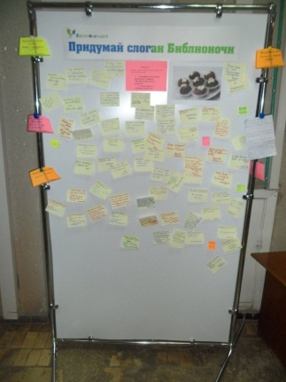
Все желающие смогли поучаствовать в конкурсе « Придумай слоган Библионочи» и получить ценные призы.
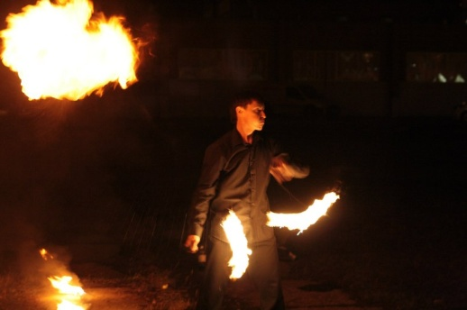
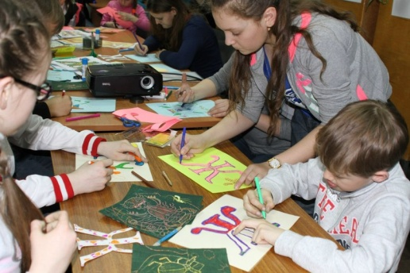
Специально для детей на « Библионочи- 2015» работала площадка « Художник и книга», где были показаны мастер-классы от детской художественной школы имени И.Е.Репина с показом мультфильмов, созданных учащимися школы на основе иллюстрации. Для тех, кто пришел на « Библион очь» целыми семьями, работали специальные игровые зоны и спор-площадка «Маленький принц», как продолжение проекта «Большое чтение в Тольятти: Один город – одна книга». В этот день так же были открыты книжн ая лавка букиниста и выставка керамики «Солнечная свистопляска» Вадима Оносова. Молодежь стала героями квеста в реальности «Охотники за временем» и краеведческой игры «Ставропольская экспедиция». На « Библиосумерках», молодежь могла услышать «Страшные сказки на ночь»: при свете фонариков вслух читали истории Э.По, Л.Петрушевской и С. Кинга. В завершении «Библионочи -2015» гости мероприятия смогли увидеть необыкновенное Файер-шоу.
Справки по телефону: 26-32-85
МБУК «БИБЛИОТЕКА АВТОГРАДА»
(Центральный офис, ул. Юбилейная, 8, здание МАУ ДКИТ,
редактор Бакланова В.А., 35-51-29)

Презентация коллективного сборника литературного объединения ветеранов «Творческий почерк» - «Круговорот жизни»
Время проведения: 14 мая в 14:00
Великая Победа в «Круговороте жизни»
14 мая в 14:00 в Литературной гостиной Библиотеки Автограда соберутся ветераны, чьим почерком написаны самые разнообразные победы в жизни нашего города и страны. Сегодня эти люди посвящают себя творчеству, воспоминаниям и осмыслению всего того, чем одарила их судьбы жизнь. Ветераны литературного объединения «Творческий почерк» дарят тольяттинцам к 70-летнему юбилею Великой Победы новый коллективный сборник «Круговорот жизни». Литераторы Автограда старшего поколения подготовили новые литературные посвящения памятной дате. Авторы сборника – «дети войны». Они вспоминают в стихах, поэмах и малой прозе своих отцов, павших и ушедших родных и те роковые годы. Праздник откроет небольшой концерт известного вокального ансамбля "Тальяночка" под руководством композитора, музыканта Надежды Бразукевич. Гости исполнят любимые военные песни, а также современные авторские музыкальные подарки, посвящённые Великой Победе.

Книжная выставка «Военные мемуары»
Время проведения: с 15 мая
Военные мемуары: воспоминания, ставшие историей
С 15 мая зал отраслевой литературы центральной Библиотеки Автограда открывает выставку самого честного жанра, который воскрешает на страницах книг только то, что имело место в реальной жизни. Конечно, выставка самой объемной и авторитетной серии военной мемуаристики подобрана и посвящена 70-летию со Дня Великой Победы. «Военные мемуары» - это своеобразный бренд издательства «Вече». Каждая книга – неброское, но бесконечно ценное и весомое наследие, будто дневник, бережно сохраненный ушедшим автором для нас – тех, кому жить и заполнять страницы собственной истории... Они не разговаривают с нами, как другие писатели. Они озвучивают события, свидетелями и участниками которых их сделала война. Их ценность в точности и честности, в отсутствии приукрашиваний, в свободе оценивать и делать выводы, которую авторы воспоминаний оставляют своему читателю. Написанное пером не вырубить топором… Благодаря тому, что есть великие военные мемуары, есть честные, неравнодушные, ищущие и задающие вопросы читатели – никаким топором не вырубить правды, никакими мутными чернилами не переписать нашей истории! Генералы и маршалы Советского Союза – Георгий Жуков, Павел Ротмистров, Иван Конев и многие другие – они записали всё, что помнили, чтобы мы помнили всё. И очень важно, чтобы эта память не превращалась лишь в бравую, панибратскую частушку-наклейку на авто... Чтение, прикосновение душой к тому, что стоит за юбилейной датой и громким праздником – вот настоящая Дань Памяти.
С Днем Победы!

Презентация книги Виктора Куликова и Елены Старостиной "Н. Дупак: О, не лети так, жизнь"
Время проведения: 17 мая в 14:00
Тольяттинцам представят книгу о Николае Дупаке
17 мая в 14:00 в Литературной гостиной Библиотеки Автограда авторы – директор Центра В.С. Высоцкого в Тольятти Виктор Куликов и главный библиотекарь Елена Старостина – представят читающему городу свою новую книгу «Н. Дупак: О, не лети так, жизнь».
Книга рассказывает о Николае Лукьяновиче Дупаке, участнике Великой Отечественной Войны, командире кавалерийского эскадрона, прошедшем не только военный, но и длинный, богатый на события и победы, творческий путь. Николай Лукьянович – актер театра и кино, заслуженный артист РСФСР и Украины, директор Театра на Таганке с 1963 по 1990 год. Бесценные воспоминания и уникальные свидетельства, дружба с талантливейшими людьми своего времени, военное, послевоенное и мирное время – в одной увлекательной и правдивой истории на страницах книги «Н. Дупак: О, не лети так, жизнь». Гостей презентации ждет погружение в эпоху через кадры кинохроник, фрагменты фильмов и спектаклей, стихи и песни в записи и живом исполнении.
Книжно-иллюстративная выставка «Victory in Europe Day - День Победы в Европе»
Время проведения: с 5 мая
«Одна на всех»: День великой Победы в разных странах
С 5 мая зал иностранной литературы центральной Библиотеки Автограда отмечает юбилейный День Победы, туго сворачивая петлю времени и перенося читателей в тот самый, памятный май 1945 одновременно во всех главных столицах мира!
Фантастическая мечта о путешествии во времени осуществлена на новой выставке «Victory in Europe Day - День Победы в Европе»! Вот перед нами наводненная людьми Трафальгарская площадь! Букингемский дворец, словно качается на волне ликующей толпы… Король Георг VI, королева Елизавета и Уинстон Черчилль приветствуют людей.
…В США президент Гарри Трумэн «посвятил» победу памяти своего предшественника, умершего менее чем за месяц до победы Франклина Д. Рузвельта, который, по его словам, был предан делу победы в войне.
Весь мир в тот май грохотал победными салютами. Парады живых и могилы павших… Зарождение новых культурно-исторических традиций на долгие десятилетия нынешнего и будущего века. Праздник Победы и Победителей вчера и сегодня, торжества и традиции памяти – в ярких, разнообразных литературных и публицистических материалах на русском и иностранных языках! Чтим и читаем!

Книжная выставка-память «На войне и о войне» : писатели- фронтовики
Время проведения: с 5 мая
Писатели-фронтовики – бессмертный батальон талантов
С 5 мая зал художественной литературы центральной Библиотеки Автограда открывает свою литературную «аллею памяти», на которой будут собраны имена, портреты, личные истории и, конечно, произведения, являющиеся достоянием отечественной литературы… Люди, ставшие сначала героями, а потом писателями – фронтовики, чьи имена мы читаем с обложек любимых книг о войне и не только.
У этого поколения не было выбора. Им всем предстояло обжечь свои судьбы в горниле войны и, если выжить, то нести ее и дальше, передавать эту пройденную войну, как выученный урок, дальше, другим, следующим…. Юрий Бондарев под Сталинградом жёг танки Манштейна. Артиллеристами были также Евгений Носов, Григорий Бакланов… Поэт Александр Яшин сражался в морской пехоте под Ленинградом, поэт Сергей Орлов и писатель Анатолий Ананьев - танкистами, горели в танке... Писатель Николай Грибачёв был командиром взвода, а затем командиром сапёрного батальона. Олесь Гончар воевал в миномётном расчёте… Быков, Акулов, Кондратьев, Алексеев, Воробьёв… Эта долгая перекличка, одного огромного «батальона» талантов, которым не приходилось мучиться в поисках сюжетов, не приходилось что-то сочинять…
А в авангарде этого «батальона» шествуют «ребята с 24-го» - те самые мальчишки и девчонки 1924 года рождения, которым к началу войны едва исполнилось 17… Виктор Астафьев, Юрий Бондарев, Борис Васильев, Василь Быков, Булат Окуджава и Юлия Друнина. Они сражались на фронте, а потом всю оставшуюся жизнь – продолжали сражаться на страницах своих книг. Сражаться и побеждать. Снова и снова. И открывая эти книги сегодня, мы тоже становимся «участниками» той войны и Победы, участниками, от слова «часть». Писатели-фронтовики никогда не дадут переписать историю. Они стоят на страже правды сегодня и всегда.

МБУК «ОБЪЕДИНЕНИЕ ДЕТСКИХ БИБЛИОТЕК»
(ул. М. Горького, д. 42, Бударина Ольга Александровна, тел.: 777-395,
odb.obmi@yandex.ru; ВКонтакте: vk.com/odb_tol)

Флешмоб «Спасибо, Розовый жираф!»

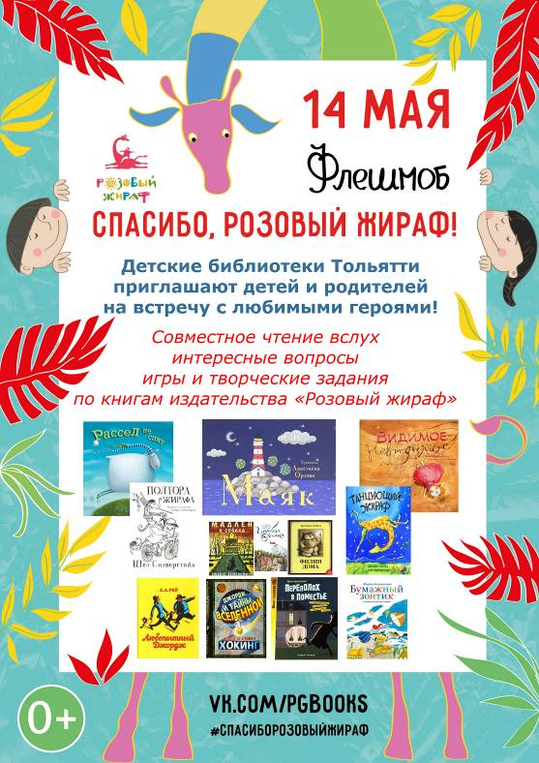
На протяжении шести лет детское издательство «Розовый жираф» организовывало грандиозный флешмоб в поддержку детского чтения. Каждый год издательство бесплатно рассылало свои книги в библиотеки, детские сады, школы, развивающие детские центры. А потом, в определённый день, взрослые вместе с детьми читали вслух одну и ту же книгу.
К сожалению, в 2015 году издательство не может провести акцию «День чтения с "Розовым жирафом"».
Объединение детских библиотек Тольятти предлагает библиотекарям, педагогам и всем неравнодушным взрослым в знак благодарности к издательству провести День чтения с «Розовым жирафом» 14 мая.
Прочтите детям в этот день любую книгу издательства. Опубликуйте рассказ о том, как прошёл ваш День чтения в группе Флешмоб «Спасибо, Розовый жираф!». Хэштег флешмоба - #СпасибоРозовыйЖираф.
14 мая во всех детских библиотеках города пройдут громкие чтения книг издательства «Розовый жираф». Наши читатели встретятся с уже полюбившимися героями книг: забавной обезьянкой Джорджем («Любопытный Джордж», Рей Ханс Аугусто), юным жирафом Джеральдом («Танцующий жираф», Андрэ Джайлз), озорной Мадлен («Мадлен и собака», Бемельманс Людвиг).
Ребята превратятся в детективов, чтобы вывести злоумышленников на чистую воду («Переполох в поместье» и «Громкий скандал в Тихом океане»), отправятся в космическое путешествие («Джордж и тайны вселенной», Люси Хокинг). Вместе с подростками мы будем искать ответы на острые вопросы («Дающий», Лоис Лоури).
Малышей ждут творческие занятия по произведениям Арнольда Лобела («Филин дома» и «Пуговица»), Эрика Карла («Морской конёк»), Роба Скоттона («Рассел не спит»). Мы почитаем прекрасные стихи Марины Бородицкой («Бумажный зонтик» и «Королевская считалка») и Шела Силверстайна («Полтора жирафа»).
Фантазёров приглашаем на мастер-класс по книге Валерии Ординарцевой «Видимое-невидимое». А ещё вы узнаете о приключениях маленькой Каролинки («Голубая бусинка», Мария Крюгер), познакомитесь с удивительной книгой, соавторами которой стали дети, участники ярмарки интеллектуальной литературы non/fiction («Маяк», Ида Йессен).
Совместное чтение вслух, интересные вопросы, игры и творческие задания по книгам – всё это ждёт участников нашего флешмоба – благодарных читателей книг издательства «Розовый жираф». Приходите сами и приводите друзей! Читать вместе – это здорово!
Карта Флешмоба «Спасибо, Розовый жираф!»

Громкое чтение книги Марии Крюгер «Голубая бусинка»
Время и место проведения:
11.00 - Консалтинг-центр эстетического воспитания ЦДБ им. А.С. Пушкина (ул. Ярославская, д. 27; тел. 24-62-97)

Громкое чтение книги Шела Силверстайна «Полтора жирафа»
Время и место проведения:
9.00 - МБУ детский сад №27 «Лесовичок» (б-р 50 лет Октября, д. 21; тел. 28-88-42)
10.30 - Детская библиотека № 23 (ул. Юбилейная, д. 81)
11.00 - Детская библиотека № 9 (ул. Жукова, д. 32; тел. 67-02-79)
11.00 - МБУ детский сад №52 «Золотой улей» (ул. Победы, д. 48; тел.: 26-34-04)
11.20 - Детская библиотека № 20 (пр-т Степана Разина, д. 78)
12.00 - Детская библиотека № 1 (Майский проезд, д.7)
15.00 - Отдел редких книг ЦДБ им. А.С. Пушкина (ул. 40 лет Победы, д. 70; тел. 30-94-94)

Громкое чтение книги Андрэ Джайлза «Танцующий жираф»
Время и место проведения:
11.00 - Детская библиотека № 12 (б-р Туполева, д. 5; тел. 32-58-67)
12.00 - СРОО «Дети-Ангелы» (ул. Жукова, д. 44; тел.: 35-75-55)
14.00 - Отдел обслуживания ЦДБ им. А.С. Пушкина (ул. Горького, д. 42; тел.: 28-88-42)

Громкое чтение книги Эрика Карла «Морской конёк»
Время и место проведения:
11.00 - МБУ детский сад № 64 «Журавлёнок» (ул. Свердлова, д. 70; тел. 66-60-72)

Громкое чтение книги Людвига Бемельманса «Мадлен и собака»
Время и место проведения:
11.30 - Детская библиотека № 4 (ул. Жилина, д. 44; тел. 48-02-18)

Громкое чтение книги Марины Бородицкой «Королевская считалка»
Время и место проведения:
11.00 - Детская библиотека № 17 (ул. Автостроителей, д. 56а; тел. 30-67-21)
12.00 - Детская библиотека № 5 (ул. Лесная, д. 46; тел. 22-67-06)
13.00 - Детская библиотека № 8 (ул. Чайкиной, д. 71а; тел. 24-25-64)

Громкое чтение книги «Громкий скандал в Тихом океане»
Время и место проведения:
14.00 - Детская библиотека № 6 (ул. Носова, д. 21; тел. 45-15-84)

Громкое чтение книги Ханса Аугусто Рея «Любопытный Джордж»
Время и место проведения:
11.00 - МБУ СОШ № 62 (ул. Ворошилова, д. 37; тел. 33-21-00)
12.30 - Детская библиотека № 22 (б-р Курчатова, д. 2)

Громкое чтение книги Арнольда Лобела «Пуговица»
Время и место проведения:
16.30 - Детская библиотека № 10 (ул. 40 лет Победы, д. 80; тел.: 95-79-07)

Громкое чтение книги Марины Бородицкой «Бумажный зонтик»
Время и место проведения:
13.00 - Детская библиотека № 11 (ул. 40 лет Победы, д. 126; тел. 30-16-86)

Громкое чтение книги Арнольда Лобела «Филин дома»
Время и место проведения:
11.00 - Детская библиотека № 13 (ул. Железнодорожная, д. 47; тел. 45-09-80)

Громкое чтение книги Иды Йессен «Маяк»
Время и место проведения:
13.30 - Детская библиотека № 14 (ул. Ленинградская, д. 27; тел. 48-09-56)

Громкое чтение книги Валерии Ординарцевой «Видимое-невидимое»
Время и место проведения:
15.00 - Детская библиотека № 15 (ул. Фрунзе, д. 16; тел. 35-70-09)

Громкое чтение книги «Переполох в поместье»
Время и место проведения:
12.00 - Детская библиотека № 16 (ул. Автостроителей, д. 92)

Громкое чтение книги Роба Скоттона «Рассел не спит»
Время и место проведения:
13.30 - Детская библиотека № 19 (ул. Баныкина, д. 66; тел. 26-60-43)

Громкое чтение книги Лоис Лоури «Дающий»
Время и место проведения:
13.00 - Детская библиотека № 3 (б-р 50-летия Октября, д. 55; тел. 22-06-89)

Громкое чтение книги Стивена Хокинга «Джордж и тайны Вселенной»
Время и место проведения:
15.00 - Детская библиотека №21 (ул. Юбилейная, д. 25; тел.: 66-60-72)

70-летие Победы в Великой Отечественной войне

В мае в детских библиотеках Тольятти проходит цикл мероприятий, посвящённых 70-летию Победы в Великой Отечественной войне. В читальных залах и на абонементах к этой памятной дате оформлены книжные выставки, дети и подростки принимают участие в уроках мужества, часах памяти, патриотических чтениях. В залах электронных ресурсов вниманию пользователей представлены электронные викторины, мультимедийные журналы, фотогалереи

Патриотические чтения «Факел памяти»
Время проведения: 12 мая, 11.00
Место проведения: МБУ детский сад №76 «Куколка» (ул. Победы, д. 76; тел. 26-34-04)

Время проведения: 16 мая, 12.00
Место проведения: Детская библиотека № 2 (ул. Мира, д. 100, кв. 110; тел. 26-34-04)

Патриотические чтения «Краюшка военного хлеба»
Время проведения: 12 мая, 14.00
Место проведения: Детская библиотека № 17 (ул. Автостроителей, д. 56а; тел. 30-67-21)

Медиа-час «Они рисовали войну»
Время проведения: 12 мая, 14.00
Место проведения: Детская библиотека № 2 (ул. Мира, д. 100, кв. 110; тел. 26-34-04)

Стенд-экспозиция «Война глазами фоторепортеров»
Время проведения: до 20 мая, 10.00-16.00
Место проведения: Детская библиотека № 16 (ул. Автостроителей, д. 92)

Выставка-панорама «История войны – история Победы»
Время проведения: до 29 мая, 11.00-17.00
Место проведения: Детская библиотека № 15 (ул. Фрунзе, д. 16; тел. 35-70-09)

Читательско-исследовательская лаборатория «Маленький Explorer»

Проект МБУК г.о. Тольятти «Объединение детских библиотек» «Читательско-исследовательская лаборатория для дошкольников «Маленький Explorer» осуществляется при финансовой поддержке Фонда Михаила Прохорова. Программа развивающих занятий для детей 3-6 лет предусматривает развитие познавательного и исследовательского интереса. Бесплатные занятия проходят в двух детских библиотеках: в Центральном районе – в отделе обслуживания ЦДБ им. А.С. Пушкина, в Автозаводском районе – в семейном досуговом центре в детской библиотеке №7

Занятие семнадцатое «Званные гости»
Любите ли вы ходить в гости? Кто вас к себе приглашает? Какие слова при этом говорят? Об этом и многом другом мы поговорим на занятии. Малыши познакомятся с правилами поведения в гостях, узнают, как стать гостеприимными хозяевами, вспомнят слова благодарности

Время проведения: 17 мая, 11.00
Место проведения: Детская библиотека №7 (б-р Луначарского, д. 2; телефон: 33-21-00)

Время проведения: 24 мая, 11.00
Место проведения: Отдел обслуживания ЦДБ им. А.С. Пушкина (ул. Горького, д. 42; телефон: 28-88-42)

Детский интеллектуальный клуб «Читарик»

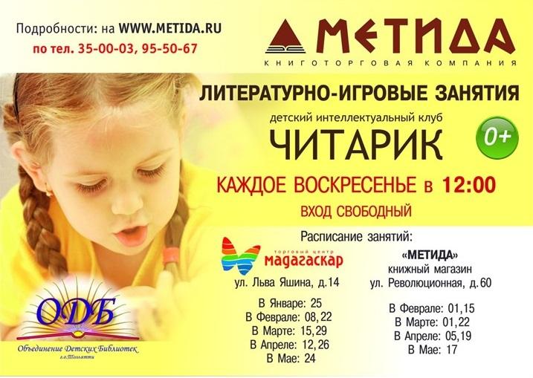
Дорогие друзья,
уважаемые родители!
Большая, дружелюбная книжная и уютная «Метида» приглашает на самые нескучные занятия, которые проводят для Ваших детей специалисты детских библиотек. На наших воскресных занятиях: развивающие игры-викторины, радостное чтение, увлекательные путешествия по любимым книжкам, творческие мастерские и, конечно, приятные подарки! Мероприятия проходят по воскресеньям в 12.00 в магазинах «Метида» на улице Революционной, д. 60 и в торговом центре «Мадагаскар» на ул. Яшина, д. 14. Даты и адреса проведения мероприятий вы можете уточнить у консультантов магазинов «Метида», а также на сайте www.metida.ru. Вход свободный!

Литературно-игровой час «Мишки из книжки»
Время проведения: 17 мая, 12.00
Место проведения: книжный магазин «Метида» (ул. Революционная, д. 60; тел.: 35-00-03, 95-50-67)

Отдел обслуживания ЦДБ им. А.С. Пушкина
(ул. М. Горького, д. 42; тел. 28-88-42)

Рассказ-концерт «Музыка, навеянная детством»
Время проведения: 12 мая, 10.30
Рассказ о жизни и творчестве П.И. Чайковского, слайд-презентации «До слез Чайковский потрясал»

Детская библиотека № 23
(ул. Юбилейная, д. 81)

Видео-путешествие «В мире разных профессий»
Время проведения: 13 мая, 11.00
Обзор литературы «Сто профессий – сто дорог», слайд-презентация, рекомендательные беседы

Детская библиотека № 2
(ул. Мира, д. 100, кв. 110; тел. 26-34-04)

Мастер-класс «Красное-прекрасное»
Время проведения: 16 мая, 14.30
Приглашаем детей и родителей на мастер-класс по вышивке. Вы узнаете о материалах и инструментах, способах и технике вышивания, научитесь выполнять простые швы. В качестве материалов для усвоения уроков для начинающих будет представлен обзор книг и журналов по вышивке. Участники мастер-класса смогут выбрать схемы-иллюстрации и с их помощью выполнить свою работу

МБОУ ДОД ДЕТСКАЯ ХУДОЖЕСТВЕННАЯ ШКОЛА
ИМЕНИ И.Е. РЕПИНА
(Выставочный зал, ул. Мурысева, 80, т. 75-34-85, время работы: понедельник-суббота, 10.00 – 17.00)

« «Мы голосуем за мир!»
Вернисаж семейного творчества
0+
С 1 по 30 мая 2015 года в выставочном зале МБОУ ДОД ДХШ имени И.Е. Репина по адресу ул Мурысева 80 «Вернисаж семейного творчества «Мы голосуем за мир!», посвященный 70-й годовщине Победы в Великой Отечественной войне.
Вниманию зрителей представлена необычная выставка - работы учащихся школы и их родителей либо родственников.
У многих детей, занимающихся в МБОУ ДОД ДХШ имени И.Е. Репина, родители и родственники прямо или косвенно связаны с изобразительным искусством, либо учились в нашей школе и теперь привели к нам своих детей, либо самостоятельно осваивали азы изобразительного искусства. У некоторых участников выставки это хобби и для них это уникальная возможность показать своё увлечение и мастерство.
Есть на выставке также, размещены работы профессиональных художников – родителей наших учеников. Многие работы сделаны в подарок близким, хранят тепло домашнего уюта и создают неповторимую атмосферу. В экспозиции: графика, живопись и декоративно-прикладное искусство.
Всех участников объединяет творческий процесс, приносящий душевное равновесие, радость, раскрывающий способность к учению. В едином пространстве вдохновения и взаимодействия родители и дети открываются друг другу, становятся ближе и родней…
Мы выражаем благодарность всем семьям принявшим участие в мероприятии и приглашаем Вас после напряженного трудового дня вместе с детьми посетить выставку, которая наполнит Вас силой и вдохновением!
уникальная возможность показать своё увлечение и мастерство.
Есть на выставке также работы профессиональных художников – родителей наших учеников. Многие работы сделаны в подарок близким, хранят тепло домашнего уюта и создают неповторимую атмосферу. В экспозиции: графика, живопись и декоративно-прикладное искусство.

НАШИ ПАРТНЁРЫ

ВЫСТАВКА «ЦВЕТ СОЛНЦА»

Врем проведения: 13 мая - 10 июня 2015, открытие 13 мая 2015 года в 18:00, к/т «Буревестник», пресс-конференция — 16.00

Место проведения: МАУ КДЦ «Буревестник» (ул. Карла Маркса 27а)
Выставка «цвет солнца» - это продолжение проекта «два профиля». Художник Ольга Левченко и фотограф Яков Князев снова представят серию работ, посвященных странствию по Индии. Первый показ работ состоялся в декабре 2014-го. Это было 7000 км назад - именно столько занял новый маршрут, который и лег в основу путешествия по стране чудес. За этой цифрой виднеется восемь непохожих штатов. Каждый, со своими легендами и тайнами. Города постепенно развеивали одни мифы о себе и создавали новые. Движение, которое кипит вокруг, неизменно изумляет. Улицы, несмотря на сказочный (не всегда добрый) вид — это не пустые декорации. Каждый закоулок, пускай и незначительный, здесь наполняет жизнь. И окрашена она в цвет солнца. Стены дворцов, свет ночного Дели, рассветы над Гангом, закаты в рисовых полях, одеяния монахов, потрескавшаяся глина, - все они впитали оттенки этого цвета. Глубоко проникает он и в сердце. Цвет солнца - это цвет радости, это цвет большого путешествия.
Индия не проходит бесследно — она открывает новые силы и меняет угол зрения. Если в работах Ольги по-прежнему, главное - это сердце, то дорога сердца меняется и усложняется. Обилие цветов и растений в новых мотивах — это не что иное как желание цветом передать те состояния, тот воздух и свои сны. Портреты — явление для ее творчества также непривычное. Глаза героев - точно солнечные блики на рельефе лица - воспоминания неслучайных встреч.
Фотографии Якова — это попытки ухватить ускользающую магию момента. Всюду шум, запахи, блеск. Индия — это вызов и это чудо. Это долгие улицы без единого кадра и десятки снимков неподвижного пожилого музыканта на крыльце дома. Вся новая коллекция снимков представляет собой документалистику моментов, которые прекрасны сами по себе. Снятые кадры выливаются в серии, неснятые — в новые путешествия.
К этой выставки мы ввели новый формат "гостей проекта" — так, в роли гостя свои работы может показать каждый, чье творчество созвучно тематике показа.
Курильцева Ольга путешествовала вместе с нами в 2014 году, после чего и собрала серию работ об этой стране. Среди любимых материалов Ольги - масляная пастель. С ее помощью она легко передает и выразительный взгляд и сложные цветовые решения.
Пастельные пейзажи излучают солнечный свет. Яркие лучи окутывают зрителя и из шума вокруг постепенно возникает шуршание горячего песка с побережья Индийского океана.
Одна из целей выставки, со слов ее авторов, «напомнить, что бывает совсем иная среда, от которой единственное, что может отделять — это не 6000 км к юго-востоку, но досадная неготовность открытий в зрелом возрасте».

«ЦЕНТР В.С.ВЫСОЦКОГО В ТОЛЬЯТТИ»
(ул. Революционная 3/56, (I комплексное общежитие, 2 этаж) т.: 37-13-32, 89276137811)

17.05.2015 г в 14.00 в литературной гостиной «Библиотеки Автограда».
Адрес: г.Тольятти, ул. Юбилейная,8
Книга рассказывает о Николае Лукьяновиче Дупаке, участнике Великой Отечественной войны, командире кавалерийского эскадрона, актёре театра и кино, директоре театра на Таганке с 1963 по 1990г. Заслуженном артисте РСФСР и Украины. В программе вы увидите фрагменты из фильмов, спектаклей, кадры кинохроники. Прозвучат песни и стихи В.Высоцкого, Л.Филатова, Д.Самойлова, К.Симонова, Б.Слуцкого, В.Маяковского
и др.

БЛАГОТВОРИТЕЛЬНЫЙ ФОНД «ДВИЖЕНИЕ МОЛОДЫХ»
(445051, РФ, Самарская область, г. Тольятти, ул. Маршала Жукова,
35б, тел/факс (8482) 933-477, 933-499

Благотворительный Фонд «Движение молодых» и ТРК «Русь на Волге», в честь 70-летия Победы в Великой Отечественной войне, проводит социально-патриотический проект «Фотовыставка «Не просто соседи» по 30 мая 2015г.

Цели и задачи проекта:
В мае этого года, когда вся страна будет праздновать 70-летие Победы советского народа над фашистской Германией, в Тольятти состоится открытие фотовыставки «Не просто соседи».
Ее героями станут ветераны Великой отечественной войны. Те из них, кто еще живет с нами по соседству. С кем мы почти ежедневно встречаемся на улице, в общественном транспорте, на скамейке у подъезда. Наши ветераны это простые герои, привыкшие к простой жизни. От нас им требуется не так уж много – внимание к их подвигу, спасшему каждого из нас, в прямом смысле от рабства и уничтожения.

Кому это нужно:
- В первую очередь, ветеранам, кто прошел эту страшную войну. Особенно это ОБЩЕСТВЕННОЕ ПРИЗНАНИЕ необходимо им сегодня, когда слышны лживые доводы, принижающие заслуги советских солдат. А иногда и обеляющие то, с чем они сражались, не щадя своей жизни – фашистскую нечисть, отголоски которой и ныне слышны не так далеко от наших границ. Эта выставка нужна и нам как напоминание об искреннем почтении, которое необходимо испытывать в отношении к ветеранам.
- Нашим детям, молодому поколению, которое, к сожалению, все меньше знает о подвиге своих бабушек и дедушек, о Великой войне. Этот проект - возможность передать уважение к участникам войны нашим детям – здесь они смогут понять, что героические воины-победители живут не только в книгах и фильмах, но и рядом с ними. Мы можем реально способствовать тому, что подрастающее поколение сможет изменить свое отношение к этой Великой Дате, к Великой войне, таким образом, и к истории своей страны, своего народа, своих предков, своей семьи...

- Всем нам

Фотовыставка «Не просто соседи» должна показать – мы, наши дети, наши деды и бабушки, живем в едином, связанном одной историей мире, в одном городе, в котором все должны уважать и поддерживать друг друга. Мы все одной крови, потому что в нас течет кровь ПОБЕДИТЕЛЕЙ! Мы Один народ. У нас Одна история. И у нас Одно будущее.

Описание Проекта «Фотовыставки «Не просто соседи»:

Благотворительный Фонд «Движение молодых» при работе над проектом тесно сотрудничает с Общественными организациями – Советами ветеранов Автозаводского, Центрального и Комсомольского районов города Тольятти. Данные организации предоставляют сведения о ветеранах Великой Отечественной войны - участниках боевых действий, готовых принять участие в проекте. Всего, по городу Тольятти, будет привлечено 100 ветеранов.
Благотворительный Фонд «Движение молодых» организует профессиональные фотосессии участников проекта, как выездного характера (для лиц с ограниченной возможностью передвижения), так и стационарные. Журналисты проведут интервью с каждым участником проекта.
На основе полученных материалов будет изготовлено 100 шт. изображений (минимальный формат А2 – максимальный А0), содержащих фотографию и военную биографию ветерана. Все изображения будут оснащены системой крепления для размещения на стендах.

Выставочный проект «Не просто соседи» будет проходить в период с 6 по 30 мая 2015г. в галерее «Атриум», находящейся на территории ТРК «Русь на Волге». Так же на территории 1 этажа ТРК «Русь на Волге» будут установлены праздничные инсталляции, содержащие фотоработы, плазмы с хроникой. Посещение выставки для горожан и гостей города Тольятти – бесплатно, в режиме 10:00-21:00, без выходных.
С 6 мая предполагается открытое посещение, в том числе для школ, 9 мая будет проходить праздничное мероприятие.
Фотовыставка «Не просто соседи» будет широко освещаться в СМИ: журналы, газеты, телевидение, информационно-новостные сайты.

КОНКУРСЫ, ФЕСТИВАЛИ

Информация
о начале приема заявок на участие в отборе на предоставление субсидий юридическим лицам (за исключением субсидий муниципальным учреждениям), индивидуальным предпринимателям, а также физическим лицам – производителям товаров, работ, услуг, осуществляющим деятельность в сфере культуры городского округа Тольятти, в 2015 году

Субсидии предоставляются на безвозмездной и безвозвратной основе в целях финансового обеспечения (возмещения) затрат или недополученных доходов в 2015 году в связи с производством (реализацией) товаров, выполнением работ, оказанием услуг в сфере культуры на территории городского округа Тольятти по направлениям:
1) организация досуга для творческой самореализации через деятельность творческих коллективов, студий, кружков художественной самодеятельности, клубов по интересам,
2) реализация культурно-просветительских, досуговых и массовых мероприятий, направленных на профилактику социально-негативных явлений, духовно-патриотическое воспитание граждан, популяризацию историко-культурного наследия и сохранение национальных традиций,
3) возрождение, сохранение и развитие местного художественного творчества и народных художественных промыслов,
4) представление достижений исполнительского мастерства в сфере профессионального искусства (музыкального, хореографического, театрального, изобразительного) как в городском округе Тольятти, так и за его пределами при представлении достижений в области культуры для формирования положительного и инвестиционного привлекательного имиджа городского округа Тольятти.
Приветствуются заявки, учитывающие тематику празднования 70-летия Победы в Великой Отечественной войне и проведения Года Литературы в Российской Федерации.
Положение о порядке и условиях предоставления субсидий юридическим лицам (за исключением субсидий муниципальным учреждениям), индивидуальным предпринимателям и физическим лицам, осуществляющим деятельность в сфере культуры городского округа Тольятти утверждено постановлением мэрии городского округа Тольятти от 27.03.2012 № 949 –п/1, опубликовано в газете «Городские ведомости» № 34 от 05.04.2012 г., размещено на официальном портале мэрии городского округа Тольятти в разделе «Документы»: http://www.tgl.ru/documentation/ . При оформлении заявки следует учитывать изменения, утвержденные постановлениями мэрии городского округа Тольятти от 02.12.2013 № 3706-п/1, от 13.05.2014 №1483-п/1.
Пакет документов в электронном виде можно запросить по адресам: kora64@tgl.ru , baga@tgl.ru или по телефонам: (8482) 54 32 90; (8482) 54 32 95.

Сроки и время приема заявок на участие в отборе на предоставление субсидий:

с 12 мая 2015 года по 09 июня 2015 года (включительно),
в понедельник – четверг: с 08.00 до 12.00 час. и с 13.00 до 17.00 час.;
в пятницу: с 08.00 до 12.00 час. и с 13.00 до 16.00 час.
Суббота, воскресенье - выходные дни.

Место приёма заявок осуществляется по адресу:
445020, Самарская область, г. Тольятти, ул. Белорусская, 33, департамент культуры мэрии городского округа Тольятти, кабинет № 809.
Контактный телефон: 54 32 90

ПОЛОЖЕНИЕ
VI Фестиваля «ПРЕМЬЕРА ОДНОЙ РЕПЕТИЦИИ»
(прежнее название «Фестиваль одноактной драматургии»)
Театр «ДИЛИЖАНС» (22 – 28 июня 2015г.)

ЦЕЛИ И ЗАДАЧИ ФЕСТИВАЛЯ:

Выявление молодых талантливых режиссеров, актеров с режиссерским мышлением, предоставление площадки для реализации самостоятельных творческих замыслов театральной молодежи.

Обсуждение актуальных вопросов театрального искусства (режиссуры, драматургии, актерского мастерства и т.д.).

Взаимодействие с экспертами.

Привлечение внимания к фестивалю прессы, формирование театрально ориентированной журналистики.

Поиск и открытие новых имен среди молодых дизайнеров и художников, способных в перспективе работать в театре.

Привлечение внимания к фестивалю спонсоров и меценатов, готовых взять на себя материальное обеспечение спектаклей в постфестивальный период.

Популяризация театрального искусства в городе.

2. ОРГАНИЗАТОРЫ КОНКУРСА
МАУИ «Театр Юного Зрителя «ДИЛИЖАНС»
Департамент культуры мэрии городского округа Тольятти

3. НОМИНАЦИИ
- Лучший спектакль фестиваля
- Лучшая актерская работа фестиваля
- Лучшее освещение работы фестиваля в прессе
- Лучшая работа художника в категориях: афиша, костюм, пространство

- ТРЕБОВАНИЯ К ПРЕДСТАВЛЕННЫМ НА КОНКУРС РАБОТАМ
В фестивале могут принять участие различные творческие группы города Тольятти под руководством начинающих режиссеров. Режиссер должен осуществить выбор одноактной пьесы, инсценировки литературного произведения, авторской драматургии для воплощения в рамках фестиваля и уведомить оргкомитет в лице Мартынова В.В. (tornadioni@yandex.ru) о названии готовящейся работы в период с 1 января до 1 мая 2015 г. (форма заявки в приложении). Готовый спектакль не должен превышать 1 час 20 минут сценического времени, и проходить без антракта. На следующем этапе режиссер осуществляет репетиции спектакля со своей актерской группой и в начале июня (число будет объявлено дополнительно) организует предварительный закрытый показ работы для представителей оргкомитета. После предварительного показа формируется программа фестиваля, распределяются дни и время представления спектаклей публике.
Главная задача участников: при минимальном использовании материальных средств на постановку достичь максимального эстетического эффекта. Решающее значение имеет не качество готовности и оснащенности спектакля, а перспективность и цельность режиссерской концепции, качество актерских заявок на роль. Ограниченный по времени график репетиций обуславливает результат фестиваля, как показ заявок на полноценные спектакли в будущем. Финальный показ спектаклей осуществляется в открытом режиме (на постороннюю публику) и зрительского обсуждения заявленных актерских или режиссерских разработок. Открытые показы и последующее зрительское обсуждение позволяет выявить перспективные постановки.

5. УЧАСТИЕ ИНОГОРОДНИХ ТВОРЧЕСКИХ ГРУПП
В настоящее время в бюджете фестиваля не предусмотрено финансирование приезда и проживания иногородних творческих групп. Но чтобы в будущем расширение границ фестиваля стало возможным, оргкомитет приглашает к участию и иногородние творческие группы на принципах самоокупаемости. Для участия необходимо ознакомиться с положением фестиваля, взять на себя ответственность за соблюдение условий фестиваля (не более 2-х месяцев репетиций, отсутствие финансовых вложений в спектакль и предварительных показов работы в своих городах, спектакль должен создаваться данной творческой группой без помощи третьих лиц. Фестиваль основан на полном доверии, взаимопонимании и уважении. Поэтому никаких проверок соответствия проводиться не будет. Соблюдение же условий становится зоной ответственности самих участников фестиваля.), оформить и отправить заявку в срок до 1-ого мая и при положительном ответе оргкомитета выслать видеозапись чернового прогона спектакля до 10-ого мая 2015г.

6. ПОРЯДОК ПРОВЕДЕНИЯ ФЕСТИВАЛЯ И ВЫЯВЛЕНИЯ ПОБЕДИТЕЛЕЙ
После каждого показа будет проводиться открытое обсуждение со зрителем на тему актуальности и необходимости воплощения и доведения данного спектакля до премьеры. Зрители получают право проголосовать за спектакль корешком от билета. Те зрители, которые по абонементу смотрят все спектакли фестиваля получают право на количество голосов равное количеству просматриваемых спектаклей и вправе распорядиться имеющимися голосами, как им заблагорассудится.
Каждый член «Жюри суперзрителей» фестиваля принимает активное участие в обсуждении всех представленных работ и имеет в своем распоряжении десятибалльный голос. Подсчет голосов и награждение победителей состоятся в день завершения фестиваля.

7. ЖЮРИ СУПЕРЗРИТЕЛЕЙ.
Жюри будет состоять из общественных деятелей различных возрастов и профессий, которым близко театральное искусство. Задача организаторов – представить в составе жюри «суперзрителей» людей, представляющих многообразие идеологических и эстетических пристрастий.

8. ЭКСПЕРТНЫЙ СОВЕТ ФЕСТИВАЛЯ.
В Экспертный Совет Фестиваля входят театральные деятели Тольятти, а так же Организаторы фестиваля.
Экспертный совет имеет право принимать участие в открытых обсуждениях фестиваля, высказывать свое мнение, но не имеет права голоса и возможности повлиять на результаты фестиваля.

9. ДОПОЛНИТЕЛЬНАЯ КОНКУРСНАЯ ПРОГРАММА.

Журналистика. Конкурс проводится среди журналистов и городских изданий (телекомпаний, радио, интернет СМИ) подавших заявки на освещение деятельности фестиваля. (Заявки принимаются в срок до 15 июня 2015 г. на электронную почту st.razina-93@bk.ru .
Журналисты издания получают полную аккредитацию на всю программу фестиваля, посещение всех показов и обсуждений, доступ ко всем участникам, экспертам и организаторам фестиваля. Освещение фестиваля может строиться в любой форме: анонсы показов, дневник фестиваля, обзор фестивальных работ, интервью с организаторами и участниками, итоговое освещение и т.д. Материалы о фестивале должны быть опубликованы в период с 15 июня по 1 июля 2015 года.
Призовой фонд составляет 5 000 рублей. Экспертный совет принимает решение о победителе конкурса и производит награждение в театре «Дилижанс».

Эскизы. Конкурс проводится среди молодых дизайнеров и художников подавших заявки на участие в срок до 15 июня 2015 г. на электронную почту st.razina-93@bk.ru Процесс работы: Участники конкурса после показа каждого спектакля фестиваля в течение следующего дня до 18.00 представляют свои эскизы в любой из категорий (афиша, костюм, пространство) в любом количестве и размещают свои работы на выставочном стенде данного спектакля в фойе театра «Дилижанс», в этот момент эскиз становится конкурсной работой.
В последний день фестиваля, 28 июня 2015 г. происходит зрительское голосование по всем представленным работам, на основании которого экспертный совет и режиссеры спектаклей-участников принимают решение о победителе в каждой из категорий. Призовой фонд конкурса: 5 000 руб.

10. СРОКИ ПРОВЕДЕНИЯ ФЕСТИВАЛЯ
Сроки проведения конкурса:
С 1 января 2015 г. до 1 мая 2015 г.– прием заявок.
С 1 мая 2015г. по 1 июня 2015г. – первый репетиционный период до предварительного показа.
С 1 по 10 июня 2015г. – предварительные закрытые показы фестивальных работ.
С 10 июня 2015г. – подготовка спектаклей на открытый показ.
С 22 по 28 июня 2015г. – проведение фестиваля (открытые показы, обсуждения).

11. КОНТАКТЫ
445051, Самарская область, г. Тольятти, ул. Степана Разина, д. 93
тел.: 34-20-50, т.34-09-80
st.razina-93@bk.ru
http://vk.com/teatr_diligence

Руководитель фестиваля – Мартынов В.В. художественный руководитель театра «Дилижанс», tornadioni@yandex.ru

Руководитель
департамента культуры Н.А. Тонковидова

Евтушевская О.Н.
543 373

